第３０回 ﾔﾝｸﾞｾﾗﾐｽﾄ・ﾐｰﾃｨﾝｸﾞin中四国 開催案内

徳島に集え ファインなセラミスト

主催：日本セラミックス協会中国四国支部
共催：耐火物技術協会中国四国支部、（一財）岡山セラミックス技術振興財団

本年の『ヤングセラミスト・ミーティング（通称：ヤンセラ）』は、徳島において開催します。この会は、優秀な若手セラミスト達が日頃の研究成果の中でもキラリと光る内容を発表するもので、新製品開発や新技術導入のヒントを得ていただくための研究並びに作品発表会です。
この行事へは、中・四国エリアでセラミックスの研究開発を進める大学など学術研究機関の先生方も多数参加されますので、情報交換や交流を深める絶好の機会であると考えています。
日々、研究に邁進されている研究者に限らず、産・学の交流を望まれる方々、多数のご参加を関係者一同お待ち申し上げます。

１．日程、会場： ２０２４年１２月 ７日（土）
徳島大学 常三島キャンパス 共通講義棟(徳島市南常三島町2丁目1番地)
ヤングセラミスト・ミーティング（イントロダクション、ポスターセッション、特別講演）
12月7日(土) | ８：００ | 開場/受付 | 共通講義棟6F エレベータフロワー
12月7日(土) | ８：５２～／１２：４０～ | イントロダクション | 共通講義棟6F 創生スタジオ
12月7日(土) | １０：２０～／１４：１０～ | ポスターセッション | 共通講義棟5F K507
12月7日(土) | ８：５０～ １５：５０ | 作品展示 | 共通講義棟5F K505
12月7日(土) | １６：００ ～ １７：００ | 特別講演 | 共通講義棟6F 創生スタジオ
12月7日(土) | １０：２０～／１４：１０～ | 機器、カタログ展示 | 共通講義棟5F エントランス
12月7日(土) | １７：３０ ～ １９：００ | 交流会 | 第1食堂
※ クローク・・・共通講義棟5F K506 ※ 昼食会、選考会・・・共通講義棟6F 大会議室

２．参加費： 発表会 学生： ８００円 一般：２，０００円
交流会 ２，０００円
３．募集定員： 発表会 １５０名 ／ 交流会 １２０名
４．プログラム
（1）開会挨拶 ８：５０～８：５２
日本セラミックス協会中国四国支部 支部長 森 賀 俊 広（徳島大学）
（2）作品イントロダクションＡＭ 発表２分 ８：５２～８：５８
№ | 時 間 | テ ー マ | 発 表 者
S1 | 8:52- 8:54 | 『パターンタイルの表情の変化』 | Ⓘⓣ優香  岡山県立大学デザイン学部
S2 | 8:54- 8:56 | 『陶磁器の可能性』 | Ⓘⓣ実  岡山県立大学デザイン学部
S3 | 8:56- 8:58 | 『しなやか、かろやか』 | Ⓘⓣ  岡山県立大学デザイン学部
Ⓘ：イントロダクション ⓣ：展示

（3）研究イントロダクションＡＭ 発表２分 ９：００～１０：１８
№ | 時 間 | テ ー マ ／ 発 表 者
K1 | 9:00-9:02 | Eu³⁺ドープIn₂(MoO₄)₃蛍光体の熱消光挙動調査
K1 | 9:00-9:02 | ○馬(徳島大学理工学部) 北野将太（徳島大学大学院創成科学研究科）賀俊広、村井啓一郎（徳島大学）
K2 | 9:02-9:04 | 層状マンガン酸化物系吸着剤の吸着特性
K2 | 9:02-9:04 | ○ 巧太 (香川大学大学院創発科学研究科) 馮旗(香川大学創造工学部)
K3 | 9:04-9:06 | P添加による酸化鉄負極の電池性能向上メカニズム解明
K3 | 9:04-9:06 | ○元匠(岡山大学環境生命自然科学研究科)
K4 | 9:06-9:08 | 液相合成したZnフェライトナノ粒子の磁気特性に及ぼす溶媒中熱酸化処理の影響
K4 | 9:06-9:08 | ○浦世瑠、山室佐益（愛媛大学大学院理工学研究科）
K5 | 9:08-9:10 | セリア基セラミックスの分極処理後の強度変化
K5 | 9:08-9:10 | 〇裕太，近藤真矢，寺西貴志，岸本昭 (岡山大学大学院環境生命自然科学研究科)
K6 | 9:10-9:12 | 水熱合成したシクロケイ酸ジルコニウム系固溶体の電気化学的物性
K6 | 9:10-9:12 | ○澤勇斗（高知大学理工学部）、生（高知大学理工学部）、内理恵（高知大学理工学部）
K7 | 9:12-9:14 | 還元雰囲気下で作製した(Sr, Ba)Nb₂O₆の誘電特性
K7 | 9:12-9:14 | ○竜世、寺西貴志、近藤真矢、岸本昭 (岡山大学大学院環境生命自然科学研究科)
K8 | 9:14-9:16 | BCZYサーメットを用いた水素分離膜の特性
K8 | 9:14-9:16 | 〇息吹・城塚達也・青野宏通・板垣吉晃（愛媛大学大学院理工学研究科）
K9 | 9:16-9:18 | 分極強化されたBaZrO₃基プロトン伝導体へのキャリア導入後の機械的特性
K9 | 9:16-9:18 | ○真桜，近藤真矢，寺西貴志，岸本昭 (岡山大学大学院県境生命自然科学研究科)
K10 | 9:18-9:20 | Fe修飾天然クリノプチロライトの陰イオン交換能力
K10 | 9:18-9:20 | 〇陽翔（愛媛大学工学部）・吉晃・青野宏通（愛媛大学大学院理工学研究科）
K11 | 9:20-9:22 | 酸化物界面を導入したリチウムイオン電池の低温特性
K11 | 9:20-9:22 | 〇花菜，寺西貴志, 近藤真矢, 岸本昭 (岡山大学大学院環境生命自然科学研究科)
K12 | 9:22-9:24 | 交流磁場中で発熱するY₃Fe₅O₁₂系磁性材料におけるイオン置換の影響
K12 | 9:22-9:24 | 〇川口恵吾（愛媛大学工学部）康平・板垣吉晃・青野宏通（愛媛大学大学院理工学研究科）
K13 | 9:24-9:26 | 還元強化されたセリア基電解質における特性の酸化処理依存性
K13 | 9:24-9:26 | 〇俊，近藤真矢，寺西貴志，岸本昭 (岡山大学大学院環境生命自然科学研究科)
K14 | 9:26-9:28 | 層状複水酸化物膜を用いたマイクロプラスチックの吸着除去
K14 | 9:26-9:28 | 〇優人（愛媛大学工学部）・垣内 暁・青野宏通（愛媛大学大学院理工学研究科）
K15 | 9:28-9:30 | （仮）硫酸処理で得られた酸化チタン上への酸化亜鉛の析出による機能性の発現
K15 | 9:28-9:30 | 〇本夢葉、西本俊介、亀島欣一（岡山大学 大学院環境生命科学研究科）
K16 | 9:30-9:32 | 膨張材を混合したセメントの長さ変化に関する検討
K16 | 9:30-9:32 | 〇嘉壽柊哉（島根大学大学院自然科学研究科）夏樹（大阪大学大学院工学研究科）新大軌（島根大学学術研究院環境システム科学系）
K17 | 9:32-9:34 | モデルバイオガスを燃料としたSOFC用Ni_{0.6}Cu_{0.4}/GDCアノードの高性能化
K17 | 9:32-9:34 | 〇風樹、 西本俊介、 島欣一（岡山大学大学院 環境生命自然科学研究科）
K18 | 9:34-9:36 | アルミナ原料粉末の粒径を制御することが透光性に及ぼす影響
K18 | 9:34-9:36 | ○野佑樹、三居大智(阿南工業高等専門学校創造技術工学科)、本浩司、安田武司、奥本良博(阿南工業高等専門学校)、口誠(長岡技術科学大学)
K19 | 9:36-9:38 | （仮）無機廃棄物の機能化
K19 | 9:36-9:38 | ○俊一(岡山大学環境理工学部)，欣一，西本俊介(岡山大学大学院環境生命自然科学学域)
（〇：研究イントロダクション登壇者）

№ | 時 間 | テ ー マ ／ 発 表 者
K20 | 9:38-9:40 | 機械学習を用いたパイロクロア型構造を有する化合物の分類
K20 | 9:38-9:40 | ○こなつ(徳島大学理工学部) 蓮井颯斗、嘉（徳島大学大学院創成科学研究科）  鳥井浩平、賀俊広、村井啓一郎（徳島大学）
K21 | 9:40-9:42 | SrMgAl₁₀O₁₇を母体とする新しい青色無機顔料
K21 | 9:40-9:42 | ○楓、（鳥取大学大学院持続性社会創生科学研究科工学専攻）、和輝、増井敏行（鳥取大学工学部、鳥取大学GSC研究センター）
K22 | 9:42-9:44 | マグネシウムイオン伝導性を持つNASICON系新規固溶体の結晶構造が電気的性質に与える影響
K22 | 9:42-9:44 | ○翔太（高知大学大学院 総合人間科学研究科）理恵 (高知大学 理工学部)木ノ桐尚哉（高知大学大学院 総合人間科学研究科）
K23 | 9:44-9:46 | Ni²⁺を発色源とする新しい紫色無機顔料
K23 | 9:44-9:46 | 〇、三枝美月（鳥取大学大学院持続性社会創生科学研究科工学専攻）、敏行、山口和輝（鳥取大学工学部、鳥取大学GSC研究センター）
K24 | 9:46-9:48 | Bi₂O₃-ZnO-B₂O₃系ガラスの結晶化挙動と形態制御
K24 | 9:46-9:48 | 〇葵、難波徳郎、紅野安彦、崎田真一(岡山大学環境生命自然科学研究科)
K25 | 9:48-9:50 | 塩化揮発法による元素の揮発挙動
K25 | 9:48-9:50 | 〇田佳乃子（岡山大学工学部）、波徳郎、紅野安彦、崎田真一（岡山大学環境生命自然科学研究科）
K26 | 9:50-9:52 | 紫外線遮断材を目指したZn₂TiO₄粒子の液相合成
K26 | 9:50-9:52 | ○夏帆（鳥取大学大学院持続性社会創生科学研究科工学専攻）、和輝、増井敏行（鳥取大学工学部、鳥取大学GSC研究センター）
K27 | 9:52-9:54 | 酸化物欠損パイルクロア型Mn賦活Mg2La1-xGdxTaO6蛍光体の合成と特性評価
K27 | 9:52-9:54 | ○睦貴 (徳島大学理工学部) 殿谷友輔(徳島大学大学院創成科学研究科) 尾上知也(徳島大学大学院創成科学研究科) 森賀俊広、井啓一郎(徳島大学)
K28 | 9:54-9:56 | 層状チタン酸ナノシートと有機ポリマーとのナノ複合膜作製と脱塩性能評価
K28 | 9:54-9:56 | ○匠(香川大学大学院創発科学研究科)馮旗(香川大学創造工学部)
K29 | 9:56-9:58 | 酸化亜鉛を利用したプロトン伝導体BaCexZr0.8-xY0.2O3-δ系ぺブロスカイトの合成
K29 | 9:56-9:58 | ○弘翔(徳島大学理工学部) 宇田蓮(徳島大学大学院創成科学研究科) 乾祐太(徳島大学大学院創成科学研究科) 森賀俊広、井啓一郎（徳島大学）森昌史、マリック隆磨(電力中央研究所)
K30 | 9:58-10:00 | 炭酸イオン型Mg-Fe系層状複水酸化物の陰イオン交換反応
K30 | 9:58-10:00 | 〇悠愛¹、亮^{1,2}、卓也¹  (1島根大学大学院自然科学研究科、2島根大学材料エネルギー学部)
K31 | 10:00-10:02 | P型・n型酸化物変換材料の合成と特性評価
K31 | 10:00-10:02 | ○潤(徳島大学理工学部) 生亀浩新(徳島大学大学院創成科学研究科)  川口聖生(徳島大学大学院創成科学研究科) 森賀俊広、井啓一郎（徳島大学）
K32 | 10:02-10:04 | 炭酸イオン型NiAl系層状複水酸化物の再構築現象への焼成及び反応条件の影響
K32 | 10:02-10:04 | ○賢侑¹、卓也¹、滉平²、千佳子²、彰吾³、亮^{1，4}  (1:島根大学大学院自然科学研究科、2:広島大学大学院先進理工系科学研究科、3:JASRI、4:島根大学材料エネルギー学部)
K33 | 10:04-10:06 | 逆オパール型LaTiO2N フォトニック結晶の作製および特性評価
K33 | 10:04-10:06 | ○大翔(徳島大学理工学部) 前川泰輝、直希 (徳島大学大学院創成科学研究科) 池田悠人 (徳島大学理工学部) 森賀俊広、井啓一郎（徳島大学）
（〇：研究イントロダクション登壇者）

№ | 時 間 | テ ー マ ／ 発 表 者
K34 | 10:06-10:08 | SrFeO_{3−δ}のFeサイトへの2元素同時置換による新奇材料創出の試み
K34 | 10:06-10:08 | ○田理音、藤代史(高知大学理工学部)
K35 | 10:08-10:10 | 希土類イオンを含有したオパール型フォトニック結晶の作製とシンチレーション特性
K35 | 10:08-10:10 | ○朱音(徳島大学理工学部)、、島田実怜、岸本浩佑 (徳島大学大学院創成科学研究科)  森賀俊広、井啓一郎（徳島大学）
K36 | 10:10-10:12 | Al₃BC₃の熱分解反応を利用した多孔質アルミナの作製
K36 | 10:10-10:12 | ○雅、牧涼介、草野圭弘(岡山理科大学工学部) 、前田朋之、初雄 ((一財)岡山セラミックス技術振興財団)
K37 | 10:12-10:14 | ペロブスカイト型酸化物AeZrO₃:Eu³⁺が示す4f-4f双極子遷移の濃度消光
K37 | 10:12-10:14 | ○知枝、小笠原諒、藤代史(高知大学理工学部)、石昌嗣(徳島大学大学院)
K38 | 10:14-10:16 | 有機ポリマーを活用したマグネタイトの炭素／水素ハイブリッド還元
K38 | 10:14-10:16 | ○佑生、山室佐益（愛媛大学大学院理工学研究科）
K39 | 10:16-10:18 | 医療応用を目指したキトサン/リン酸カルシウムコアシェル型粒子の創製
K39 | 10:16-10:18 | 〇稜、片岡卓也、吉岡朋彦、早川聡（岡山大学大学院ヘルスシステム統合科学研究科）
（〇：研究イントロダクション登壇者）

（4）作品紹介・ポスターセッションＡＭ １０：２０～１２：００
◎ 陶芸等の作品(S1～S3)3点を展示します。（～１５:５０）
◎ 研究成果のポスターを掲示し、K1～K39についてセッションを行います。
（5）昼食休憩 １２：００～１２：４０

（6）研究イントロダクションＰＭ 発表２分 １２：４０～１４：００
№ | 時 間 | テ ー マ ／ 発 表 者
K40 | 12:40-12:42 | 有機－無機変換プロセスにより作製した炭化ケイ素多孔体の成長過程観察
K40 | 12:40-12:42 | 〇凱、岡田拓海、山室佐益(愛媛大学大学院理工学研究科)
K41 | 12:42-12:44 | ミリ波焼結による酸化物系全固体電池の作製
K41 | 12:42-12:44 | 〇暢亮、寺西貴志、近藤真矢、岸本昭（岡山大学大学院環境生命自然科学研究科）
K42 | 12:44-12:46 | ニオブリン酸系多価イオン伝導体のゾルゲル法による合成プロセスの検討
K42 | 12:44-12:46 | ○澤健太（高知大学大学院 総合人間自然科学研究科）理恵（高知大学 理工学部）ノ坪真一（高知大学 理工学部）優樹（高知大学大学院 総合人間自然科学研究科）
K43 | 12:46-12:48 | 水熱処理によるソーダ石灰ガラスへの表面微細構造の創製と光学特性の評価
K43 | 12:46-12:48 | 〇、片岡卓也、吉岡朋彦、早川聡（岡山大学大学院ヘルスシステム統合科学研究科）
K44 | 12:48-12:50 | レアメタルリサイクルを目的としたキレートイオン交換樹脂によるNiとCoの分離
K44 | 12:48-12:50 | 〇田隼（愛媛大学工学部）・宗佑真・青野宏通（愛媛大学大学院理工学研究科）・治郎（株式会社イージーエス）
K45 | 12:50-12:52 | アモルファス金属錯体法と固体フッ素源を用いた複合酸フッ化物Na₂M₂O₅F₂(M:Nb.Ta)の合成
K45 | 12:50-12:52 | ○濵田蓮華、佐藤泰史(岡山理科大学大学院理工学研究科)。垣花眞人（大阪大学産業科学研究所）
K46 | 12:52-12:54 | 天然クリノプチロライトによる金属イオンの吸着と焼成による固定化
K46 | 12:52-12:54 | 〇政瀧幹太（愛媛大学工学部）・板垣吉晃・青野宏通（愛媛大学大学院理工学研究科）
K47 | 12:54-12:56 | 都市ごみ溶融スラグのリサイクルプロセスの開発
K47 | 12:54-12:56 | ○溝口昂毅 崎田真一 紅野安彦 難波徳郎（岡山大学環境生命自然科学研究科）
（〇：研究イントロダクション登壇者）
№ |  | 時 間 | テ ー マ ／ 発 表 者
K48 |  | 12:56-12:58 | 液相法を活用したBi₂O₂X(X = S, NCN, CO₃, MoO₄, WO₄, SO₄)の合成
 |  | 12:56-12:58 | 〇松永都夢、樽谷直紀、片桐清文、犬丸啓(広島大学大学院先進理工系科学研究科)
K49 |  | 12:58-13:00 | 太陽光パネル用Si基板の酸処理
 |  | 12:58-13:00 | ○岩崎茜(岡山大学工学部)，亀島欣一，西本俊介(岡山大学大学院環境生命自然科学学域)
K50 |  | 13:00-13:02 | アモルファス材料の性質を利用した高容量新規複合正極材料の開発
 |  | 13:00-13:02 | 〇喜羽晃平 (岡山大学 環境生命自然科学研究科 無機材料学研究室
K51 |  | 13:02-13:04 | （仮）オキシ塩化ビスマスを用いた油水分離材の作製・特性評価
 |  | 13:02-13:04 | ○吉﨑奏汰，西本俊介，亀島欣一（岡山大学大学院環境生命自然科学研究科）
K52 | 13:04-13:06 |  | 露出結晶面を制御したCo₃O₄粒子の合成と半導体光触媒との複合化効果
K52 |  |  | 〇 松原正真、安西淳、常脇翔太、山口龍一、樽谷直紀、片桐清文、犬丸啓(広島大学）
K53 | 13:06-13:08 |  | モノエタノールアミン/ゼオライト複合体の作製と二酸化炭素回収への応用
K53 |  |  | 〇加藤孝治（岡山大学環境理工学部）、西本 俊介、亀島 欣一（岡山大学大学院環境生命科学研究科）
K54 | 13:08-13:10 |  | 仮 Bi系銅酸化物超伝導体2201相の合成と物性
K54 |  |  | 〇佐藤龍蔵、牧涼介(岡山理科大学工学部)、小川智之（東北大学工学部）、草野圭弘(岡山理科大学工学部)
K55 | 13:10-13:12 |  | セラミックス製ロボットハンドのモデル評価
K55 |  |  | 〇中尾遼人（品川リフラクトリーズ株式会社）
K56 | 13:12-13:14 |  | 粉末無機物質の抗菌能力の簡便な評価法
K56 |  |  | ○福田有里（新居浜工業高等専門学校 生物応用化学科）、早瀬伸樹、朝日太郎 中山亨(新居浜工業高等専門学校)
K57 | 13:14-13:16 |  | Eu³⁺含有蛍光体の電荷移動吸収遷移と置換サイトの構造パラメータとの相関
K57 |  |  | ○小笠原諒、藤代史(高知大学理工学部)、大石昌嗣(徳島大学大学院)
K58 | 13:16-13:18 |  | セラミックス中のジルコニウム／ハフニウム比がイオン伝導特性に与える影響
K58 |  |  | ○近藤日向（新居浜工業高等専門学校 生物応用化学科）朝日太郎 中山亨(新居浜工業高等専門学校)
K59 | 13:18-13:20 |  | Bサイト置換型SrFeO_{3−δ}の酸素放出における部分モルエンタルピーの算出
K59 |  |  | ○田上源、藤代史(高知大学理工学部)
K60 | 13:20-13:22 |  | オレイン酸被覆水熱成長法によるイットリア安定化ジルコニアナノ粒子の粒径増大化条件の探索
K60 |  |  | ○羽鳥航平、牧之瀬佑旗 (島根大学院自然科学研究科)
K61 | 13:22-13:24 |  | SrWO₄とCO₂の可逆反応にかかる熱力学パラメータの決定
K61 |  |  | ○田口太庸、藤代史(高知大学理工学部)
K62 | 13:24-13:26 |  | 固体酸化物形燃料電池のペロブスカイト型空気極材料特性評価
K62 |  |  | ○満塩晃之将（徳島大学）、竹村大器（徳島大学）、宮﨑俊輝（徳島大学）、酒井孝明(産業技術総合研究所)、大石昌嗣(徳島大学)
K63 | 13:26-13:28 |  | 誘電体粒子における広帯域誘電率測定
K63 |  |  | ○近藤陽香、寺西貴志、近藤真矢、岸本昭 (岡山大学大学院環境生命自然科学研究科)
K64 | 13:28-13:30 |  | Eu添加ペロブスカイト型酸化物蛍光体材料の発光特性評価
K64 |  |  | ○郡悠太郎（徳島大学）、小笠原諒（高知大学）、藤代史（高知大学）、大石昌嗣（徳島大学）
K65 | 13:30-13:32 |  | BCZY多孔質基板の作製と特性評価
K65 |  |  | 〇小山竣也（愛媛大学工学部）・城塚達也・青野宏通・板垣吉晃（愛媛大学大学院理工学研究科）
（〇：研究イントロダクション登壇者）

№ | 時 間 | テ ー マ ／ 発 表 者
K66 | 13:32-13:34 | 固体酸化物形電解セル用ペロブスカイト型酸化物電極材料の特性評価
K66 | 13:32-13:34 | ○宮﨑俊輝（徳島大学）、藤田諒介(徳島大学)、満塩晃之将 (徳島大学)酒井孝明(産業技術総合研究所)、大石昌嗣(徳島大学)
K67 | 13:34-13:36 | アルカリ処理水熱合成法による酸化鉄ナノ粒子の粒径増大化および狭粒度分布化
K67 | 13:34-13:36 | ○秋山理子、牧之瀬佑旗（島根大学大学院 自然科学研究科）
K68 | 13:36-13:38 | Coリッチリチウム過剰系層状酸化物正極材料の結晶PDF解析
K68 | 13:36-13:38 | ○中塚海斗（徳島大学）、濵本楽(徳島大学)、乙倉悠人（徳島大学）、大石昌嗣(徳島大学)
K69 | 13:38-13:40 | 水溶液合成プロセスを用いて作製したPr³⁺賦活酸化物系蛍光体における金属組成比と発光特性との関係
K69 | 13:38-13:40 | 〇今岡翔、佐藤泰史（岡山理科大学大学院理工学研究科）、垣花眞人（大阪大学産業科学研究所）
K70 | 13:40-13:42 | Niリッチリチウム過剰系層状酸化物正極材料の結晶PDF解析
K70 | 13:40-13:42 | ○乙倉悠人（徳島大学）、濵本楽(徳島大学)、中塚海斗（徳島大学）、大石昌嗣(徳島大学)
K71 | 13:42-13:44 | 放射性ヨウ素固定化ガラス及び関連ガラスの構造モデルの評価
K71 | 13:42-13:44 | ○宮脇蘭、難波徳郎、紅野安彦、崎田真一（岡山大学大学院環境生命自然科学研究科）
K72 | 13:44-13:46 | 高炉スラグ微粉末の反応に及ぼす無水石こうおよび粉末度の影響
K72 | 13:44-13:46 | 〇河野嘉人(島根大学大学院自然科学研究科)吉田夏樹(大阪大学大学院工学研究科)二戸信和（株式会社デイ・シイ技術部）新大軌(島根大学学術研究院環境システム科学系)
K73 | 13:46-13:48 | Pb-B-O-X系結晶（X=Cl, Br, I）の密度汎関数理論計算と原子間ポテンシャル導出
K73 | 13:46-13:48 | 〇藤原祥（岡山大学工学部）、難波徳郎、紅野安彦、崎田真一(岡山大学環境生命自然科学研究科)
K74 | 13:48-13:50 | 湿式ボールミル法によるペルチェ素子からの資源回収
K74 | 13:48-13:50 | 〇河嶋琉汰¹、藤村卓也^{1, 2}、笹井亮^{2, 3}、  (1島根大学総合理工学部、2 島根大学大学院自然科学研究科、3 島根大学材料エネルギー学部)
K75 | 13:50-13:52 | (仮) ニオブ酸ナトリウム表面における油水分離の特性評価
K75 | 13:50-13:52 | 〇海老澤優(岡山大学工学部)、西本俊介、亀島欣一(岡山大学大学院環境生命科学研究科)
K76 | 13:52-13:54 | （仮）FeとNb添加TiO₂薄膜の作製とセルフクリーニング特性の評価
K76 | 13:52-13:54 | ○畠山遥凪（岡山大学工学部）、亀島欣一，西本俊介（岡山大学大学院環境生命自然科学学域）
K77 | 13:54-13:56 | YSZ基板上への3回対称YbFe2O4薄膜の作製と特性評価
K77 | 13:54-13:56 | 〇大若亜未、藤井憂羽菜、藤永葉名、藤井達生、狩野旬（岡山大学大学院環境生命自然科学科）
K78 | 13:56-13:58 | 備前焼表面に現れる黒色部の微構造と再現
K78 | 13:56-13:58 | 〇城間藍、牧涼介、草野圭弘(岡山理科大学工学部)
K79 | 13:58-14:00 | フェライトの粒子形状を利用した磁気異方性制御
K79 | 13:58-14:00 | ○峯川柚希、藤井達生、狩野旬(岡山大学環境生命自然科学研究科 無機材料研究室)
（〇：研究イントロダクション登壇者）

（7）作品紹介・ポスターセッションＰＭ １４：１０～１５：５０
◎ 研究成果のポスターを掲示し、K40～K79についてセッションを行います。
（8）休憩・投票時間 ～１６：００
◎ ヤングセラミスト大賞・準大賞（作品部門、研究部門）を参加者の投票により決定します。あなたの一票が
ヤンセラ大賞を決定します。活発な討議を重ねてキラリと光るオンリーワン『作品と研究』を選ぼう！！
（9）特別講演 １６：００～１７：００
講演題目 | 化学屋さん向けAI基礎講座
講演者 | 徳島大学 デザイン型AI教員研究センター  特任助教 鳥井 浩平
講演概要 | AI（人工知能）が急速に発展する中、その応用研究は化学分野でも盛んに行われており、新たな視点と革新をもたらしています。本講演では、AIの基本的な概念をわかりやすく解説し、化学分野での具体的な応用例について紹介します。本講演の目的はAIというツールを使うことができるようになることです。そのため、小難しい理論や数式は極力省き、AIはどのような場面で有用なのか、どのようなデータを用意すればよいのかなど、「実際はどうなの？」となる点について、実例と経験に基づき解説します。
（10）閉会挨拶 １７：００～１７：０５
徳島大学 機能材料工学コース 教授 大石 正嗣
（11）最終投票・アンケート回収・移動 １７：０５～１７：３０
来年の参考とするためアンケートを行い、回収します。
５．交流会・企業・研究室紹介 １７：３０～１９：００
（1）開会あいさつ （2）2024年度 表彰式 （3）企業・研究室紹介 （4）懇親
※ 多くのセラミストと知り合い、自身の研究のスキルアップを図ろう!!
６.オプション企画
機器展示、カタログ展示 １０：２０～ １４：１０～ 広告掲載（テキスト）
企 業 名 | 展示概要 |  | 企 業 名
品川ﾘﾌﾗｸﾄﾘｰｽﾞ(株)  黒崎播磨株式会社  株式会社日進機械  株式会社セラテクノ | 製品  カタログ  機器  製品、カタログ |  | 品川ﾘﾌﾗｸﾄﾘｰｽﾞ株式会社  黒崎播磨株式会社  啓和ﾌｧｲﾝﾏﾃﾘｱﾙ株式会社  三石耐火煉瓦株式会社  三石ハイセラム株式会  日本ｷｬｽﾀﾌﾞﾙ工業株式会社  株式会社セラテクノ  日本特殊炉材株式会社 | 前嶋工業株式会社  榎本機工株式会社  株式会社大熊  新青山株式会社  株式会社リガク  株式会社日進機械  坪田情報機器  順不同
展示・広告について上記の企業様のご協力をいただきました。

７.申込締切 ： ２０２４年１１月８日（金）必着
８.申込方法 ： 別紙の参加申込書に記載の上，メール又はFAXで申込みいただくか，必要事項をメールで送信くださるようお願いします。
９.連絡先 ： 〒705-0021 備前市西片上1406－18
日本セラミックス協会 中国四国支部 担当 佐藤
E-mail：csato@optic.or.jp
TEL ( 0869 ) 64－0505 FAX (0869) 63－0227
○研究室紹介について
ヤンセラでは毎年、交流会の際に企業、大学などの研究室紹介を冊子にまとめて参加者に配布しています。
つきましては、研究室紹介又は企業紹介を行って頂ける方は、次の項目についてＡ４版１枚程度にまとめて、11月8日(金)までにメール添付で事務局まで送付してください。(E-mail：csato@optic.or.jp 佐藤宛)
第３０回 ヤングセラミスト・ミーティングin中四国 企業紹介、研究室紹介 様式
会社名または大学名

写真など

所属
メンバー：教授 准教授
助教 講師
Ｄ Ｍ
Ｂ
モットー
主な研究テーマ
ＰＲ

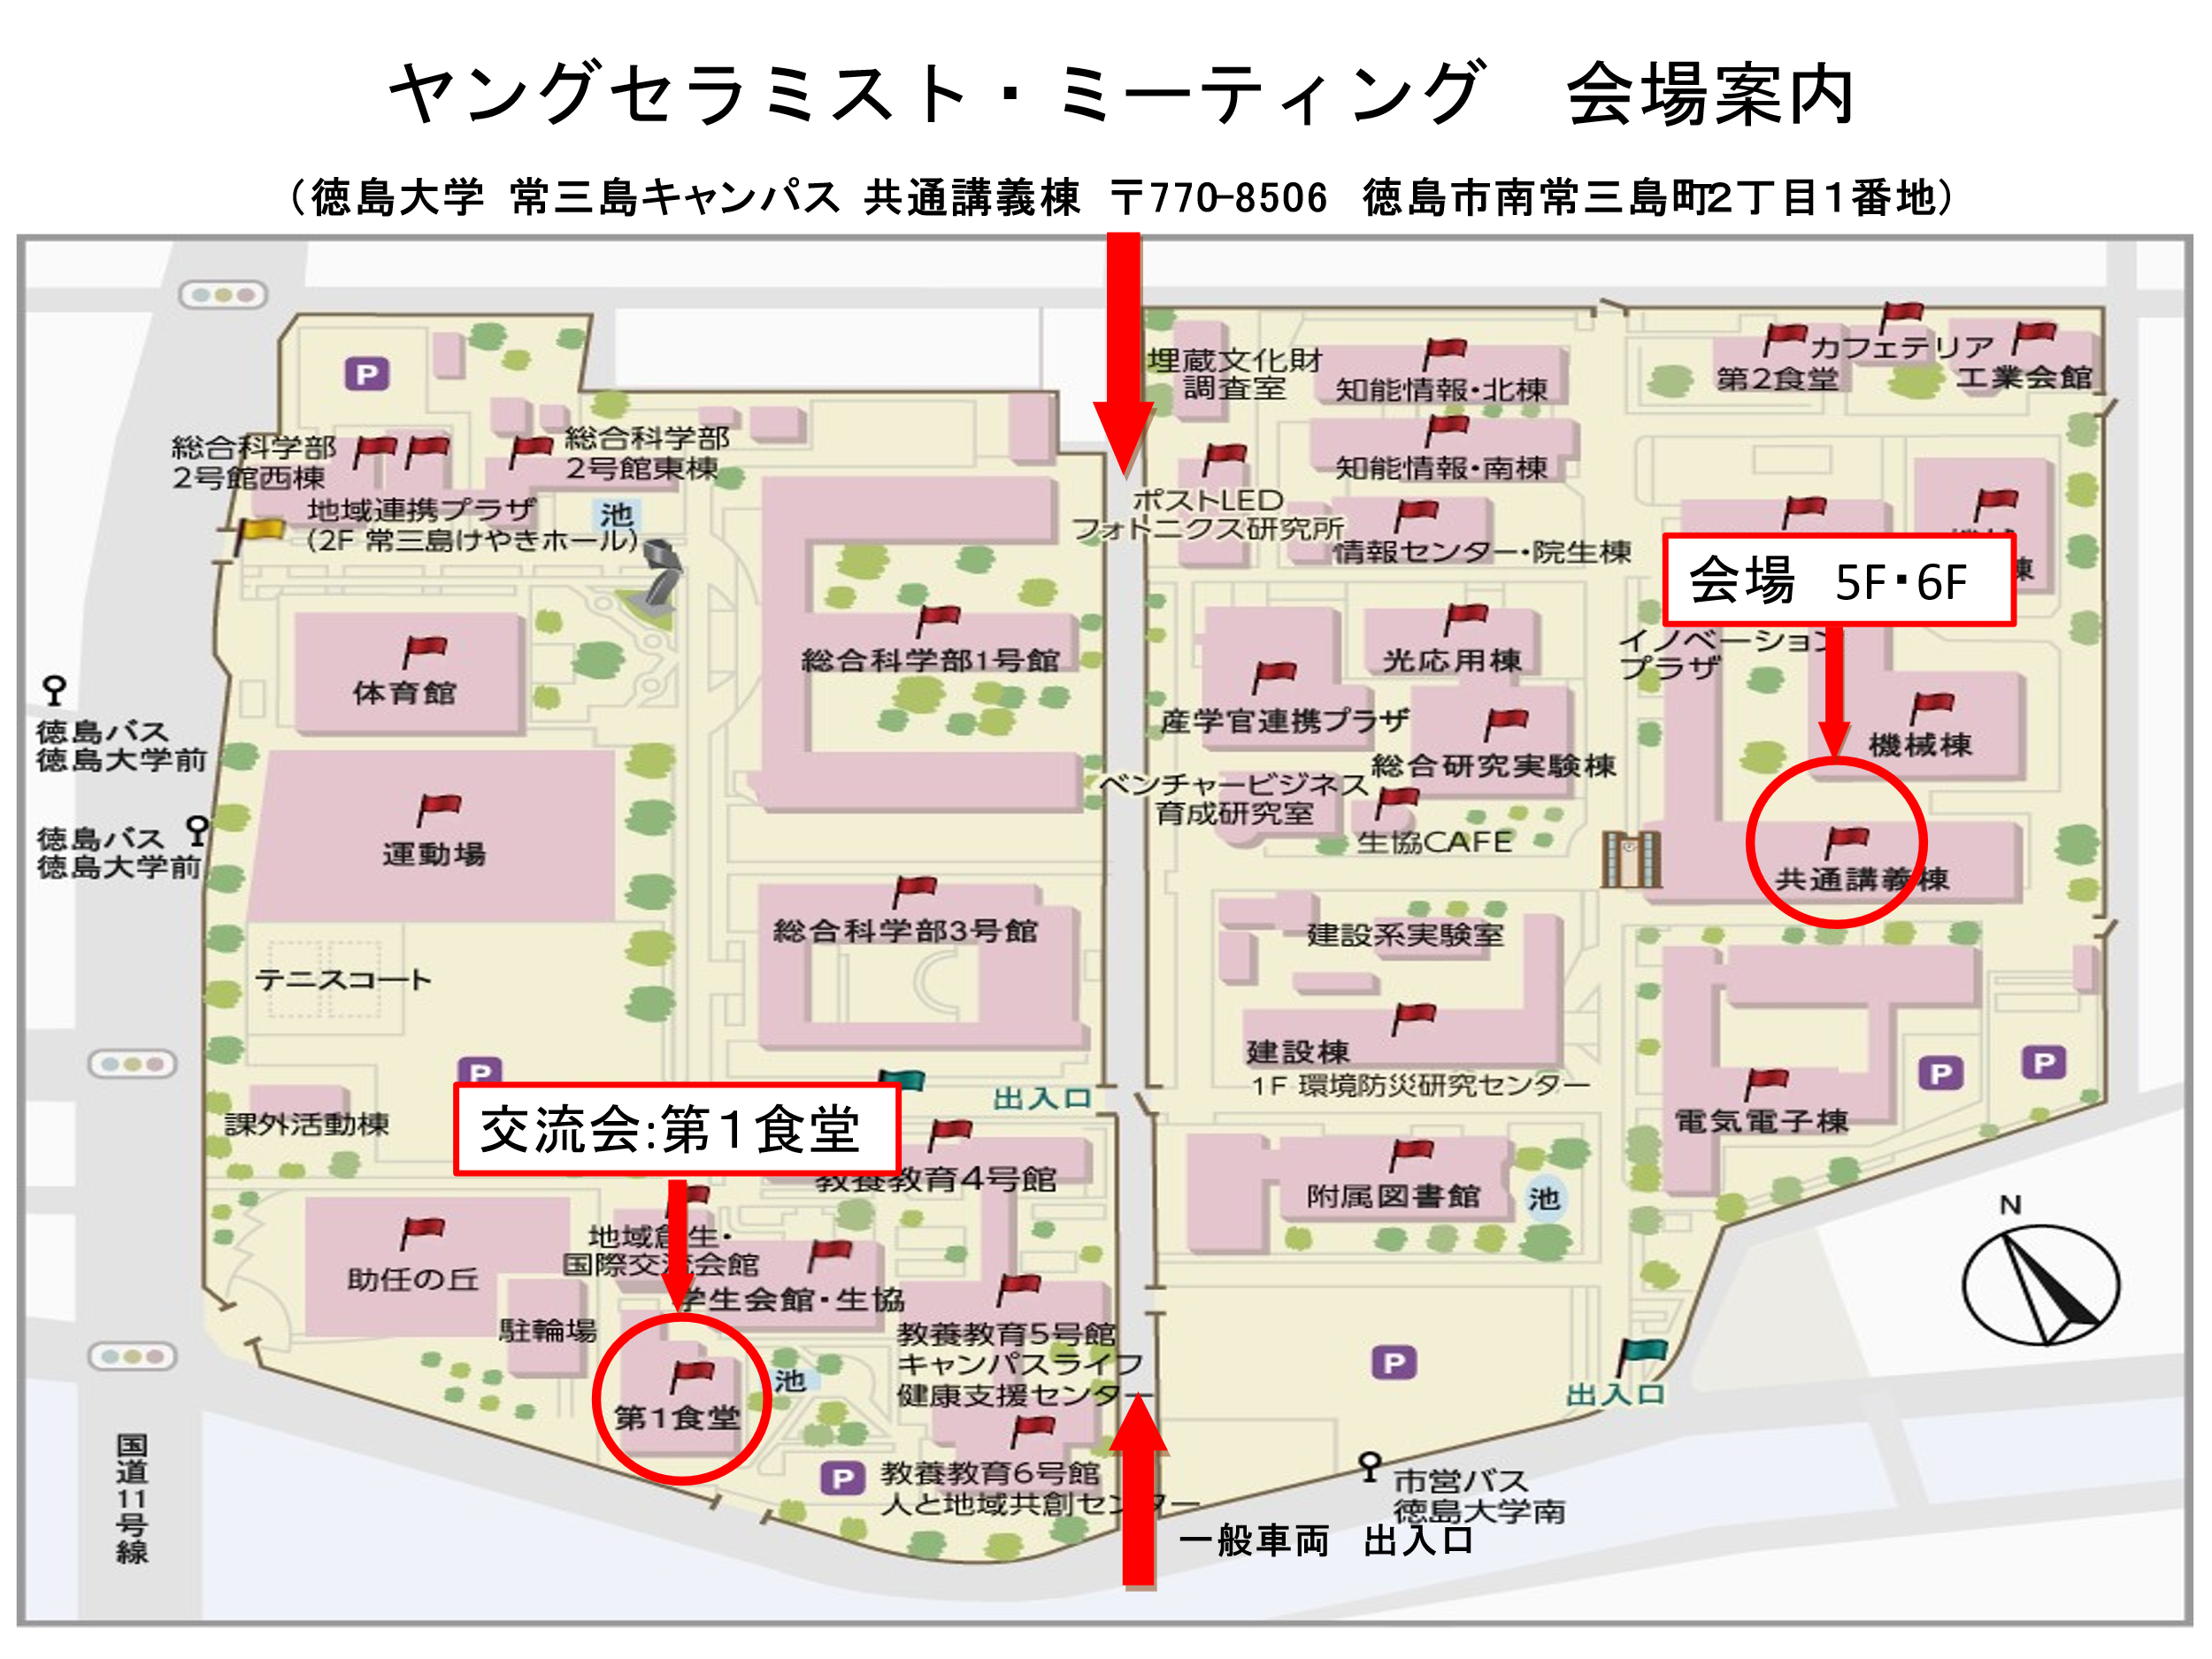
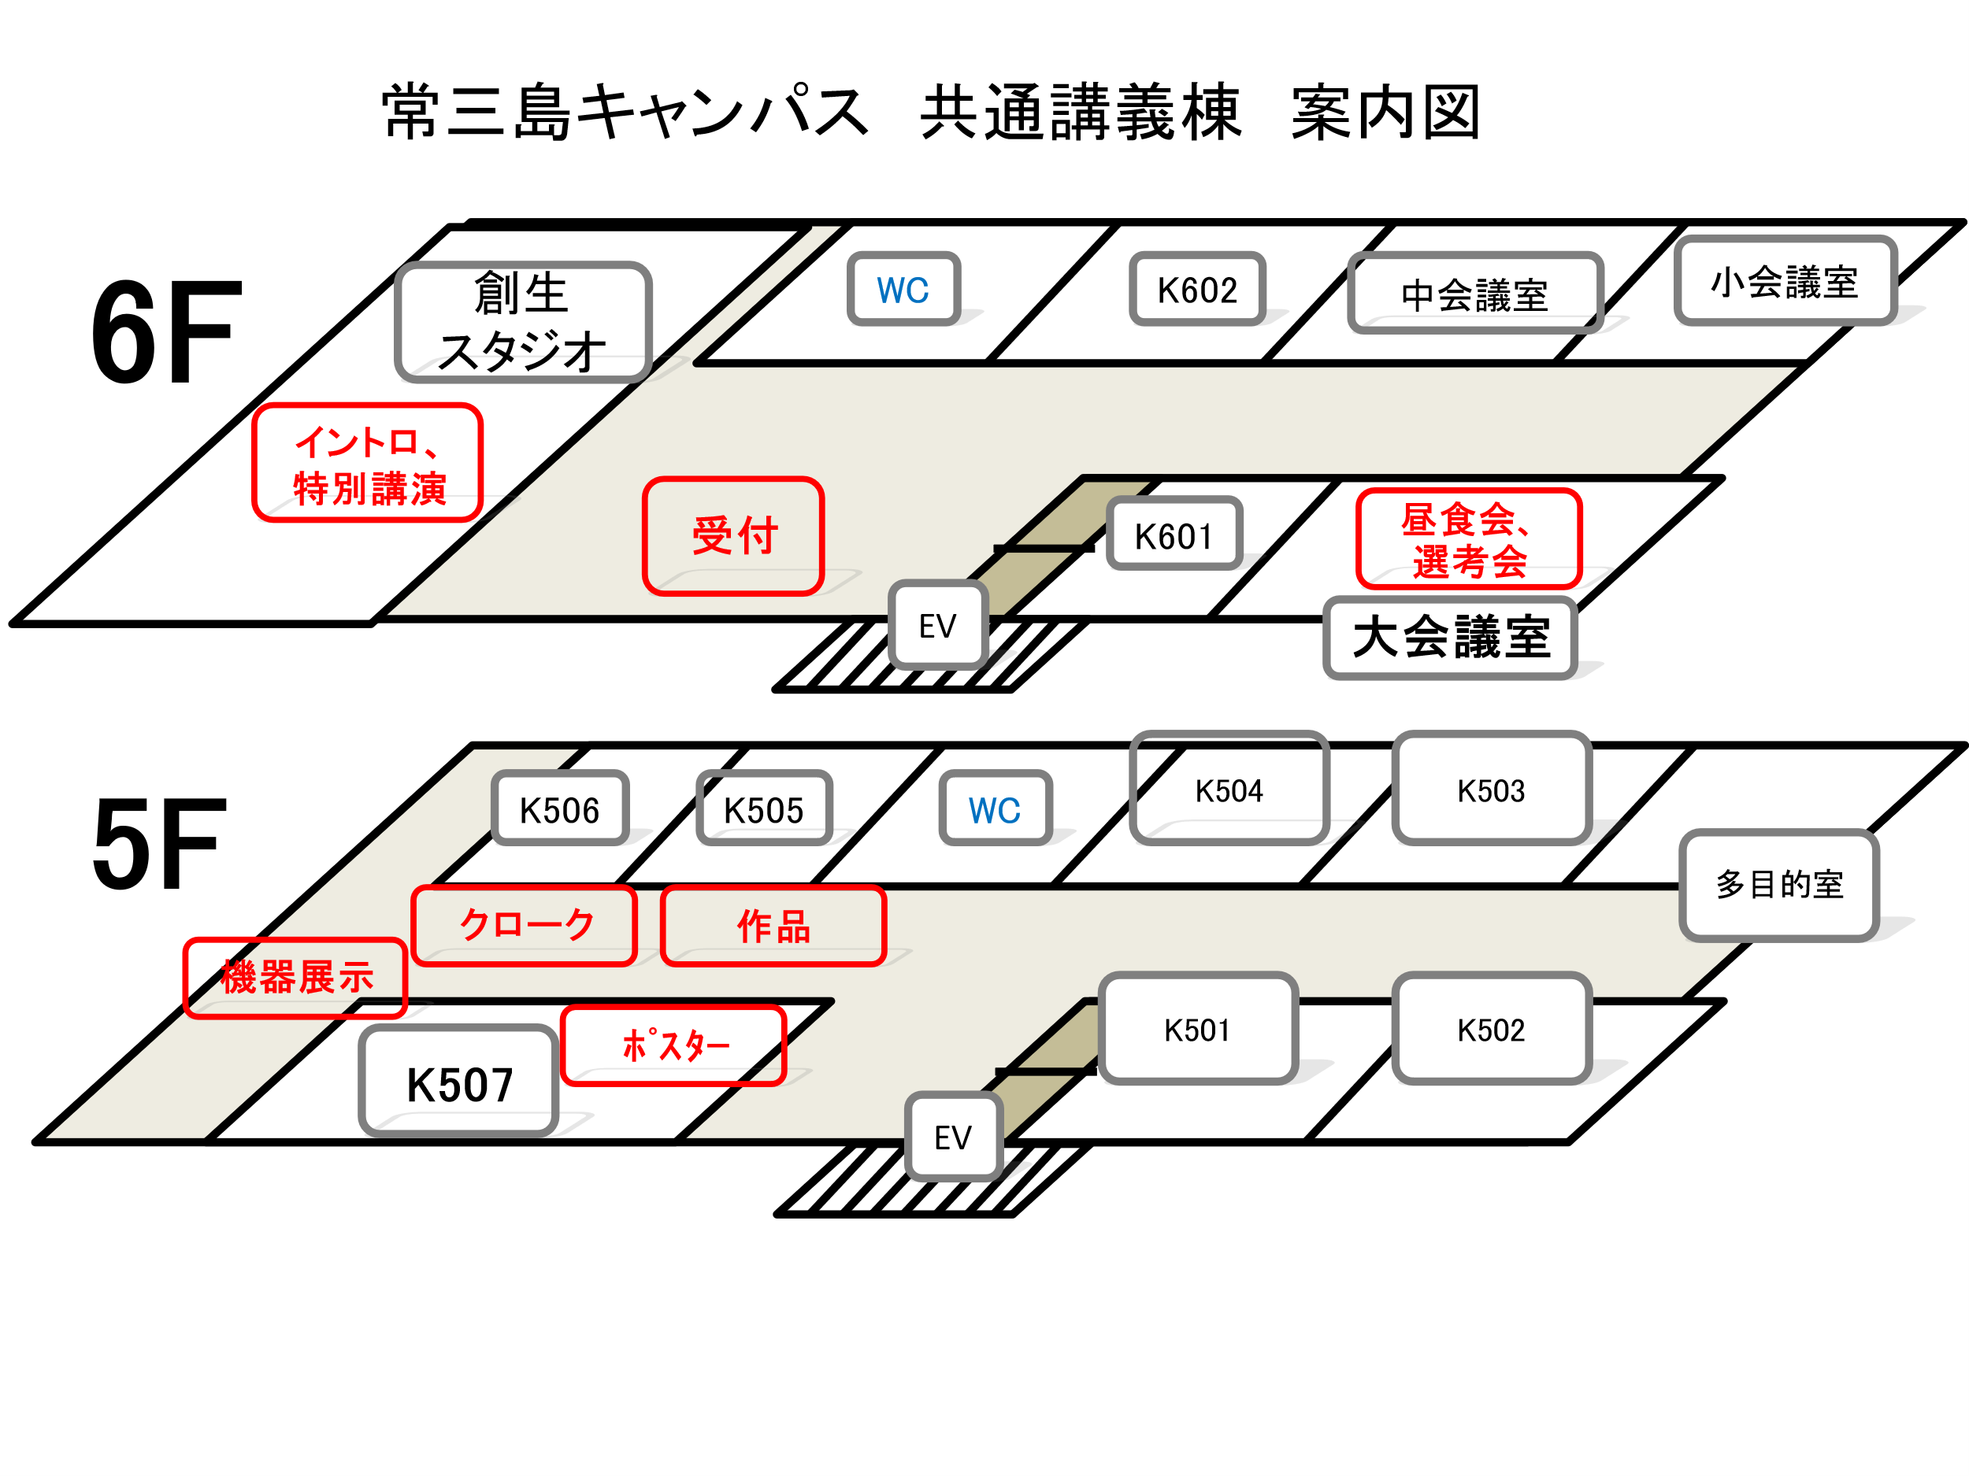
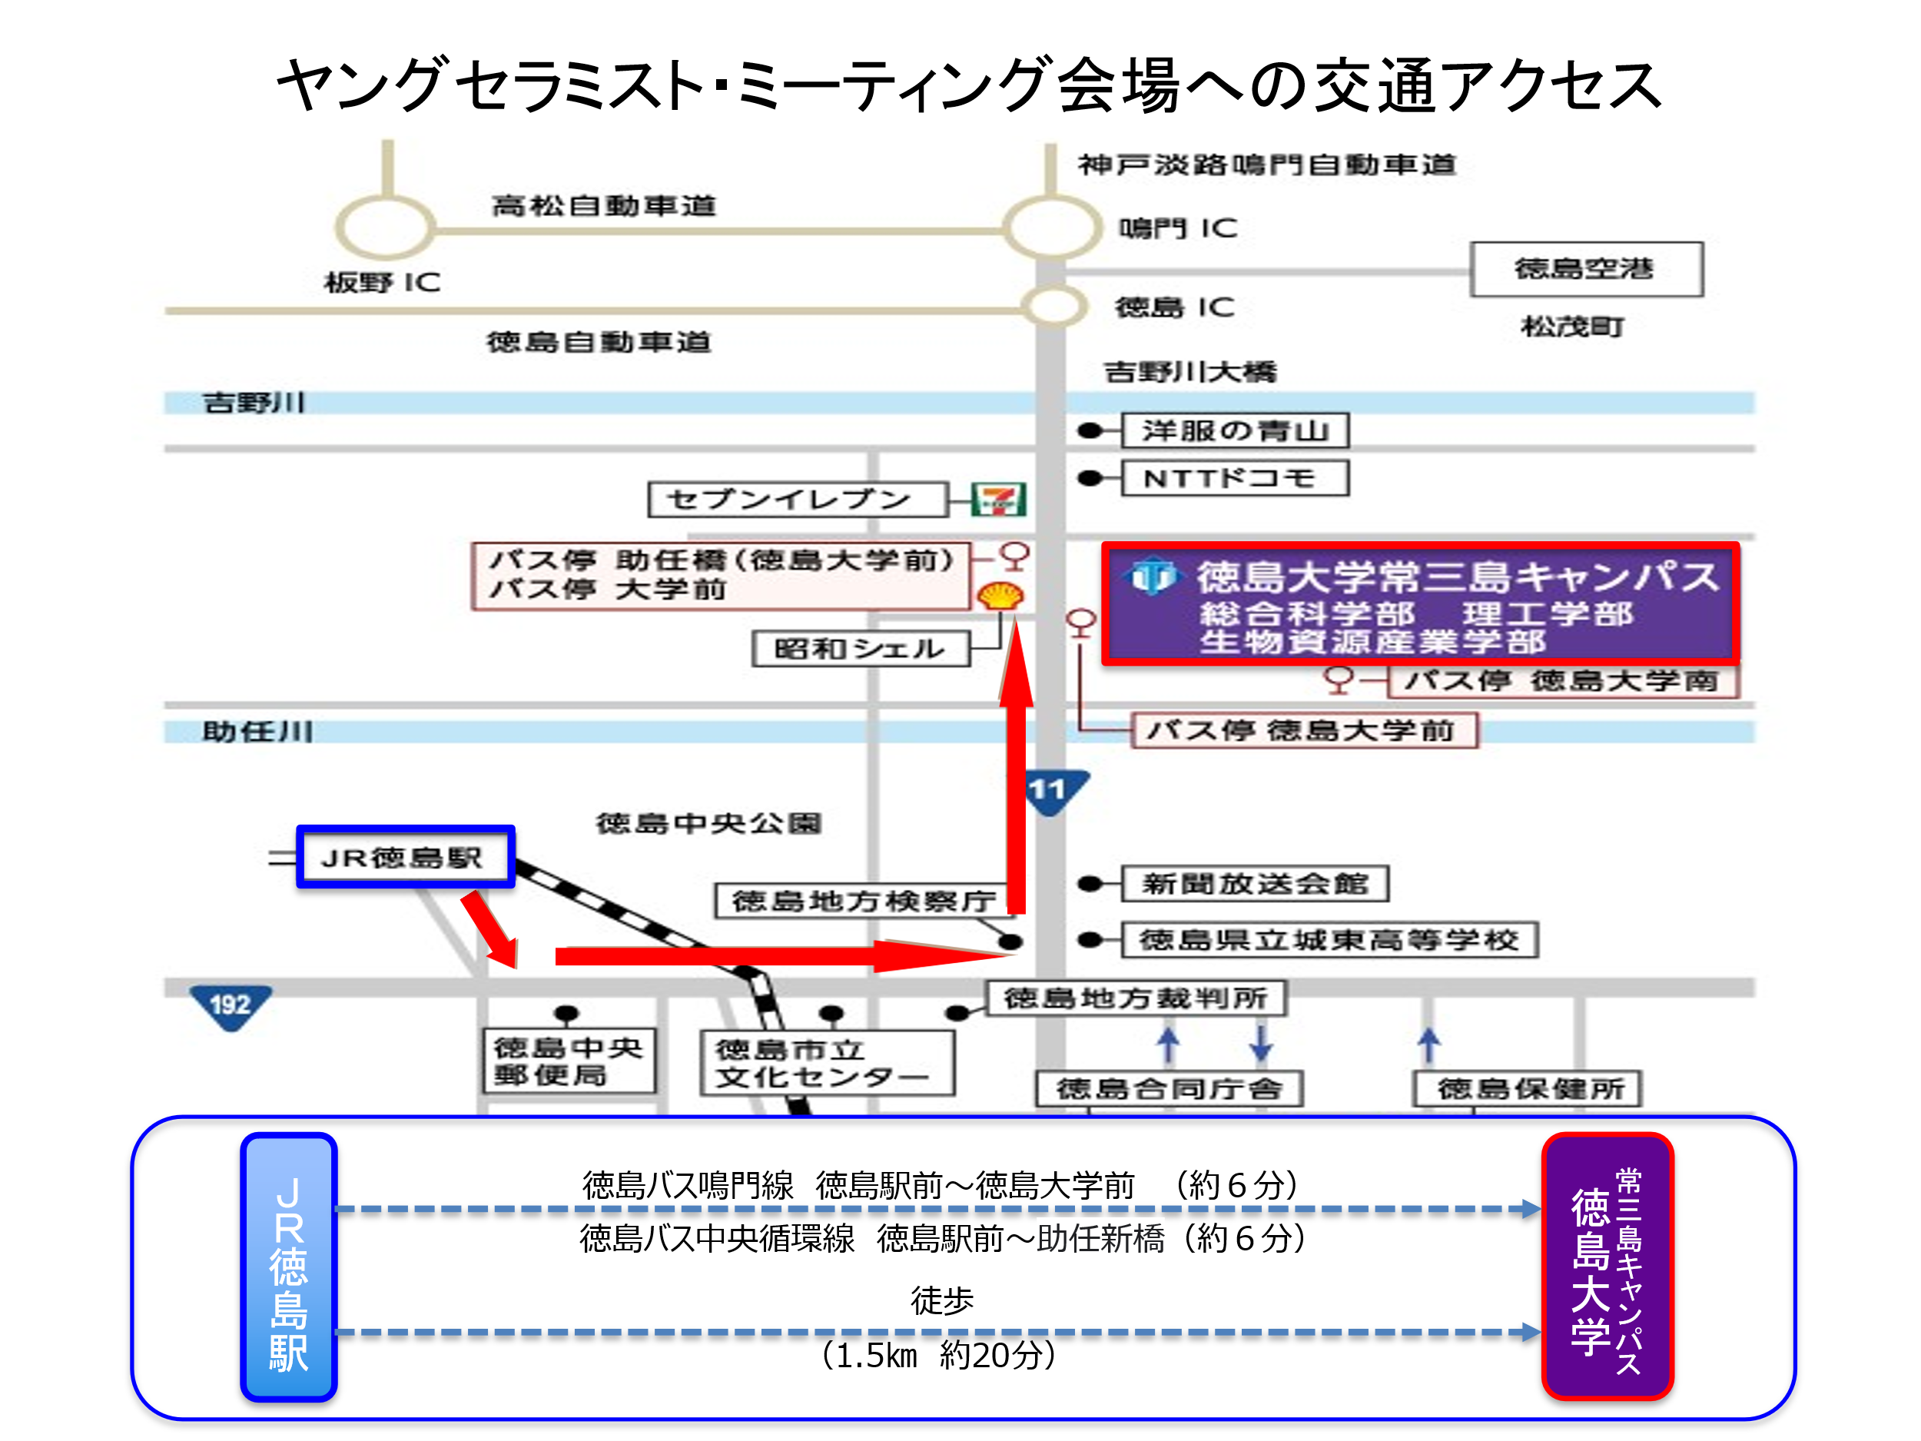
佐藤行(FAX:0869-63－0227) 11/8(金)〆切 E-mail：csato@optic.or.jp
第３０回 ヤングセラミスト・ミーティング参加申込書

学校・会社名：

住所：

申込者：

電話：（ ）

FAX：（ ）

代表者ﾒｰﾙｱﾄﾞﾚｽ：

No | 氏 名 | 学年・役職 | 出席行事に  〇印下さい |  | 発表者(ｲﾝﾄﾛ･ﾎﾟｽﾀｰ)の方は  ﾌﾟﾛｸﾞﾗﾑの番号を記入ください。
No | 氏 名 | 学年・役職 | 発表会  12/7㈯  開催 | 交流会  12/7㈯  開催 | 発表者(ｲﾝﾄﾛ･ﾎﾟｽﾀｰ)の方は  ﾌﾟﾛｸﾞﾗﾑの番号を記入ください。
1
2
3
4
5
6
7
8
9
10

